КОНСПЕКТ УРОКУ ІНФОРМАТИКИ З ЕЛЕМЕНТАМИ STEAM
11 клас, Вибірковий модуль «Графічний дизайн»
Людмила Крицька,
учителька інформатики та
НВК «ЗОШ І-ІІІ ст. №1-гімназія» м.Хоростків

Тема: Анімація в растровому редакторі Gimp.

«Титани» епохи Відродження. Багатогранність таланту Леонардо да Вінчі.

Цільова група: учні 11 класу
Тривалість: 45 хвилин.
Мета:
- узагальнити знання учнів з теми «Растрова графіка»;
- вдосконалити навички використання можливостей растрових графічних редакторів, зокрема, графічного редактора Gimp;
- навчити створювати прості анімації в графічному редакторі Gimp;
- актуалізувати знання з теми «Епоха Відродження», виконуючи інтерактивні вправи з використанням мережі Інтернет та растрового редактора Gimp;
- розвивати навички пошукової роботи, мовленнєві навички, пам’ять, ерудицію, виховувати естетичні смаки та почуття прекрасного.
Тип уроку: урок з елементами STEM-освіти
Оперативні цілі (завдання):
Після закінчення уроку здобувач освіти:
- знає можливості растрових графічних редакторів, зокрема, графічного редактора Gimp та поглибить знання про мистецтво епохи Відроження;
- розуміє послідовність створення анімації в растровому графічному редакторі Gimp та значення ролі графічного дизайну у сучасному мистецтві та дизайні;
- вміє створювати анімацію, зокрема, із класичних творів мистецтва;
- може брати на себе відповідальність у пошуковій роботі у групі, спілкуватися, висловлювати свою думку, інтерпретуючи художній зміст творця, та захищати її.
Обладнання:
Програма Gimp, віртуальна дошка padlet, підсумковий тест по темі «Растрова графіка», розміщений на платформі «На урок», презентація уроку, друковані репродукції творів мистецтва.
ХІД УРОКУ
І. Вступна частина (5хв)
Учитель інформатики: Вітаю усіх на уроці інформатики. Кожен розділ інформатики ми намагаємось інтегрувати із навчальними предметами та застосовувати для розв’язання життєвих практичних задач. А, оскільки, зараз ми освоюємо вибірковий модуль «Графічний дизайн» та ще й сьогодні завершуємо тему «Растрова графіка», то, мабуть, закономірним є поєднання із мистецтвом. Адже це дасть нам чудове поєднання STEAM (S-наука, Т-технології, E-інженерія A-мистецтво, М-математика). Дозволить використати фантастичні можливості нашої «Епохи цифрового суспільства, діджиталізації та ІТ- технологій», щоб зануритись у захоплюючий світ «Епохи Відродження», яку Ви нещодавно вивчали на уроках мистецтва
Саме сьогодні, мабуть, більше виділимо дві літери Т і А. На цьому уроці будемо намагатися викликати у себе «мистецькі» емоції, доторкнувшись до геніальності світових мистецьких бестселерів!
Проте частково будуть дотичними до нашого уроку і S, і E з М, адже натхненником нашої роботи сьогодні буде…
(Запитання до учнів: Чи впізнаєте Ви, чий це автопортрет? Ким був Леонардо да Вінчі? Які винаходи Ви знаєте?)
Отже, діти, ви вже знаєте, що саме в епоху Відродження складалася нова світоглядна парадигма.
У добу Відродження уособленням прекрасного постає людина. Виражене творче спрямування стосунків людини зі світом — характерна риса ренесансної епохи. Саме з неї розпочався бурхливий розвиток різних галузей наукового пізнання, утверджувалося наукове природознавство. Особливим «титаном» цієї доби став Леонардо да Вінчі. Так, Він стане натхненником нашого сьогоднішнього уроку. На його прикладі можна зрозуміти, що найкраще талант відкривається у STEAM-поєднанні.
ІІ. Актуалізація та повторення знань(20хв)
Отож, «поїхали»?
2.1 Вправа «Мозковий штурм»)(3хв)
Перед тим, як зануритись у Art-складову нашого уроку актуалізуємо наші знання з теми «Растрова графіка»
- Які види комп’ютерної графіки ви знаєте? (растрова, векторна та фрактальна)
- Які особливості растрового зображення? (Великий обсяг, проте хороша якість)
- Найменшим фрагментом растру є…(піксель)
- Що таке глибина кольору? (К-сть біт на 1 піксель)
- Скільки відтінків можна отримати , якщо глибина кольору 8?(256)
- Які кольорові палітри ви знаєте ?(RGB. CMYK. HSB)
- Які базові кольори RGB? (червоний, зелений,синій)
Наприкинці уроку усі будуть мати можливість пройти тест з даної теми та перевірити рівень своїх теоретичних знань.

2.2 Віртуальна подорож у Лувр(5 хв)
Повертаємось до Аrt-складової нашого уроку
Скористаємось фантастичною можливістю нашого часу – здійснювати віртуальні подорожі! Для того щоб налаштуватись на мистецький лад – відвідаймо Лувр, один з найбільших музеїв світу, розташований на правому березі Сени у Парижі.
Учитель інформатики: пропонує зайти у свій особистий кабінет платформи Нuman.ua та перейти за покликанням, що є в уроці чи знайти їх у папці з матеріалами уроку.
http://mylouvre.su/%D0%B2%D0%B8%D1%80%D1%82%D1%83%D0%B0%D0%BB%D1%8C%D0%BD%D1%8B%D0%B9-%D0%BB%D1%83%D0%B2%D1%80/

http://surl.li/bvqp

Завдання: знайти, де знаходиться експозиція Мони Лізи

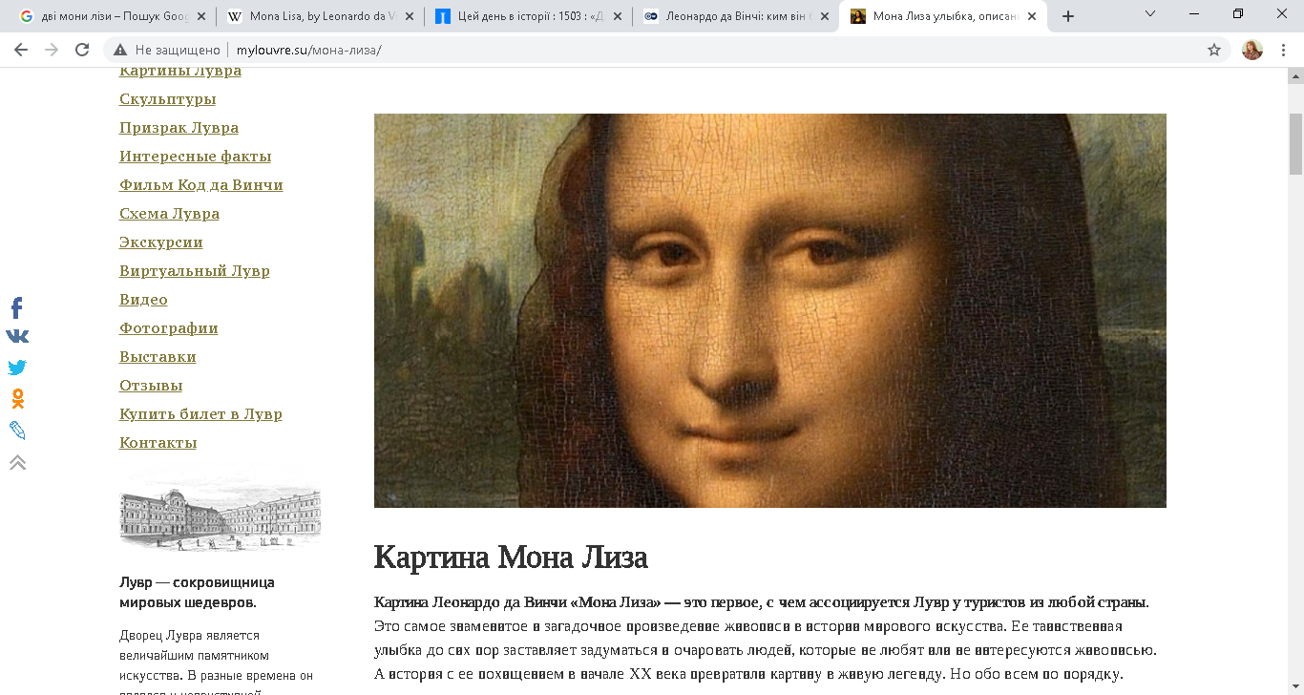
Учитель: Знаходимо оригінальний вигляд картини «Мона Ліза».
- Яка якість Зображення? Чому? (Останній мазок на картині був поставлений художником у 1516 р майже перед смертю. Крім того митець любив експериментувати із фарбами і не завжди вдало). Як бачимо, що навіть світові шедеври мистецтва, такі, як «Мона Ліза» підвладні часу і втрачають свою якість.
- Який вихід? Як зберегти твори мистецтва для наступних поколінь?
( Електронний варіант дає змогу зберегти мистецтво для наступних поколінь.)
- Ми з Вами робили ретушування старих фото. Для чого ми це робили? (Щоб відновити якість та зберегти для нащадків)
У Мережі існує безліч варіантів та модифікацій даного твору, які використовують у рекламі та сучасному дизайні.

Учитель: Як приклад інтеграції мистецтва та технологій можна розглянути і твір відомого художника епохи Відродження, Вінсента Ван Гога. Його відома картина «Зоряна ніч» подається як інтерактив
http://kinoky.com/blog/71.html
(Грецький художник та програміст Петрос Вреллис створив інтерактивну анімацію цієї картини, використовуючи сенсорний інтерфейс. Глядач може деформувати зображення, торкаючись пальцем, змінюючи напрям частинок. Після завершення контакту зображення повертається попередній стан)
2.3 Інтерактивна гра «Винаходи Леонардо да Вінчі» (5хв)
Учні працюють з віртуальною дошкою та спільно заповнюють її матеріалами.
https://padlet.com/krickalud1976/2291fe7vaomeknum
Спікер кожної малої підгрупи акцентує увагу на тих винаходах, які найбільше привернули його увагу
Коротка довідка (учитель озвучує під час підключення учнів до віртуальної дощки)
Більшість з нас знає Леонардо да Вінчі як відомого художника. Та перш за все він був талановитим вченим, оскільки не можливо звести коло його зацікавлень і занять лише до одного виду. Його допитливий і невтомний розум намагався охопити й збагнути весь світ. Він цікавився математикою і механікою, фізикою й астрономією, хімією і геологією, географією і ботанікою, анатомією та фізіологією, був геніальним художником. Про таких як він часто кажуть: “Те що природа могла дати сотні людей дала лише йому одному”. Крім того, вчений вмів грати на музичних інструментах. В Мілані на протязі 13 років він був організатором придворних балів. Цікавився кулінарією та мистецтвом сервірування. Леонардо був людиною, яка всюди шукала інновацію і сам її ж і створював. Він не вдовольнявся готовими відповідями. Це була всебічно розвинена універсальна особистість. Всю глибину його наукової діяльності ще тільки вивчають. Його роботи ніколи не втрачали своєї актуальності. У нього вчилось не одне покоління. Він був творцем однієї з найяскравіших епох в історії людства. Залишив нам у спадок загадки над якими буде ламати голови ще не одне покоління.
2.4.Створення коллажу «Винаходи Леонардо да Вінчі» у програмі Gimp (7хв)
Перед початком роботи необхідно обговорити з класом, які інструменти програми можна використати для створення колажу.
Приклад колажу:
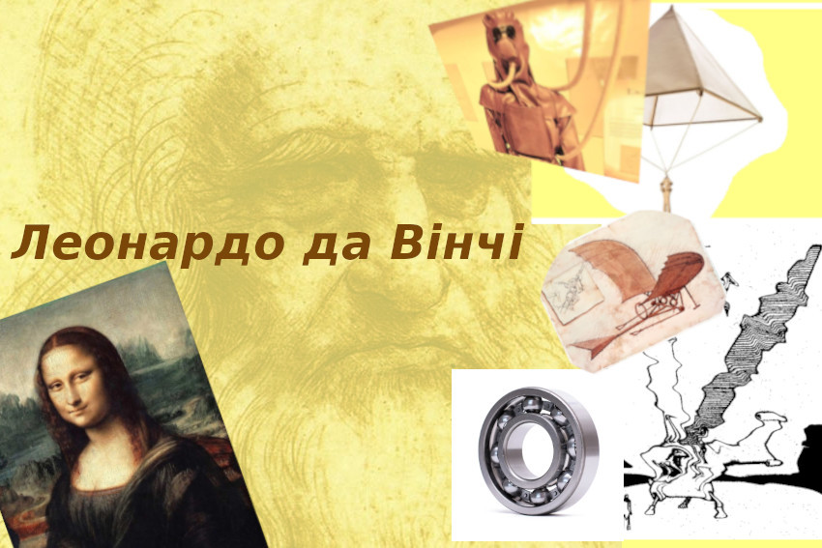

ІІІ.Фізкультхвилинка (2 хв)
http://surl.li/arrol
ІV. Пояснення нового матеріалу (10 хв)
Оголошення теми уроку та пояснення учителя інформатики (презентація та демонстрація на ПК виконання завдання у програмі Gimp)(10хв)
Відео «Така різна Мона Ліза» (Під час виконання практичного завдання)
http://surl.li/arrot
V. Виконання практичного завдання(10хв)

VІ Проходження тесту на платформі «На урок» (6хв)
Підсумковий урок з теми "Растрова графіка"(вибірковий модуль "Графічний дизайн" | Тест з інформатики – «На Урок» (naurok.com.ua)
VІІ. Рефлексія, оцінювання, підсумки, д.з. (Виведення робіт на великий екран та смайлики на віртуальній дошці).(2хв)

Як можна прокоментувати вислів Леонардо да Вінчі?
«Заснув осел на льоду глибокого озера, а тепло його розтопило лід, і осел на своє горе прокинувся під водою і негайно потонув.»
Висновок: Потрібно багато працювати, над собою, щоб досягнути успіху, адже лінощі – це поразка для усіх мрій.
Д.з. Зробити анімацію Джоконди, яка перетворюється у Вас)))
(Демонстрація анімації, де Мона Ліза перетворюється в учительку мистецтва, зроблена заздалегідь )

Додаток1
Тайм-менеджмент уроку
№ | Назва етапу | Тривалість, хв | Час закінчення на годиннику
1 | Вступ | 2 | 9.27
2 | Мозковий штурм | 3 | 9.30
3 | Віртуальна подорож | 5 | 9.35
4 | Вправа на дошці padlet | 5 | 9.40
5 | Коллаж | 5 | 9.45
6 | Фізкультхвилинка | 2 | 9.47
7 | Пояснення вчителя | 5 | 9.52
8 | Практична робота | 10 | 10.02
10 | Тест «На урок» | 6 | 10.08
12 | Рефлексія, оцінювання, підсумки | 2 | 10.10
 |  | 45
Додаток2

Презентація уроку:
https://www.canva.com/design/DAEv5Um2_tM/5RC1rnupiS8AXeDRyiq8HA/view?utm_content=DAEv5Um2_tM&utm_campaign=designshare&utm_medium=link&utm_source=publishpresent

